Fața ideală

Aplicată în analiză facială, proporția de aur (Φ = 1,618) exprimă raportul ideal între segmentele esențiale ale feței, unde fiecare parte este în armonie cu întregul.

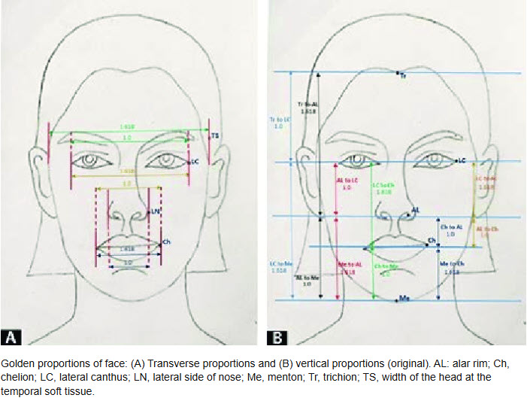

REPERE ANATOMICE UTILIZATE
Reper | Denumire anatomică | Localizare | Rol psihologic
G | Glabella | între sprâncene | centrul rațiunii, începutul axei mentale
N | Nasion | baza nasului | echilibru între gând și emoție
SN | Subnasale | baza nasului | zona afectivă, emoțională
GN | Gnathion | vârful bărbiei | voință, acțiune
EX | Canthus extern | colț extern ochi | deschidere spre lume
EN | Canthus intern | colț intern ochi | introspecție

PROPORȚII IDEALE BAZATE PE Φ
Raport | Valoare ideală | Semnificație psihologică
Înălțimea feței (G–GN) / distanța ochi–gură (EN–SN) | ≈ 1.618 | echilibru între rațiune și expresie
Distanța ochi–gură / gură–bărbie | ≈ 1.618 | armonie emoțională
Lățimea feței / lățimea nasului | ≈ 1.618 | echilibru între instinct și rațiune
Lățimea gurii / lățimea nasului | ≈ 1.618 | expresivitate autentică
Distanța dintre ochi / lățimea ochiului | ≈ 1.0 (Φ⁰) | coerență afectivă
Înălțimea nasului / înălțimea frunții | ≈ 1.618 | echilibru între mental și afectiv

INTERPRETARE PSIHOCOMPORTAMENTALĂ
Tip de deviație | Semnificație generală | Exemplu comportamental
Raport > Φ | expansiune, expresivitate, deschidere | generozitate, comunicare
Raport < Φ | retragere, control, reținere | autocenzură, perfecționism
Simetrie ideală (Φ constant) | echilibru, maturitate | coerență mentală și afectivă

FORMULE PRACTICE DE CALCUL
Dacă luăm lățimea ochiului (O) ca unitate de bază:
- Lățimea feței ≈ 5 × O
- Înălțimea feței ≈ 7 × O
- Distanța ochi–gură ≈ 2.5 × O
- Raport total (7 ÷ 2.5) ≈ 2.8 ≈ Φ²
Astfel, se poate construi o grilă proporțională pentru măsurare aplicată.

GRILĂ DE MĂSURARE (exemplu aplicativ)
Reper | Măsurat | Raport ideal Φ | Diferență (%) | Observație psihologică
G–SN / SN–GN |  | 1.618
Lățime față / lățime nas |  | 1.618
G–EX / EX–GN |  | 1.618
Lățime gură / nas |  | 1.618

1. Alegerea reperului de bază
Cel mai stabil și ușor de măsurat reper facial este: Lățimea ochiului (Wₒ) – distanța dintre colțurile intern și extern ale ochiului. De ce:
- nu variază cu expresia (spre deosebire de gură sau sprâncene);
- are o proporție constantă în majoritatea fețelor umane (± 30 mm la adult);
- servește drept unitate de măsură naturală în artă, estetică și știință facială.
Vom nota Wₒ = unitatea de bază = 1,00. Toate celelalte dimensiuni se exprimă în multipli sau fracții ale Wₒ.

2. Repere standard de proporționare (fața ideală)

🔹 A. Lățimi orizontale (în multipli ai Wₒ)
Componentă | Proporție ideală | Explicație
Lățimea ochiului (Wₒ) | 1,0 | reper de bază
Distanța între ochi | 1,0 × Wₒ | egală cu un ochi (armonios)
Lățimea feței (zigomatică) | 5 × Wₒ | 5 ochi „în linie” între tâmple
Lățimea nasului (bază) | 1 × Wₒ | aliniată cu colțurile interne ale ochilor
Lățimea gurii | 1,5 × Wₒ | aliniată cu colțurile pupilelor
Lățimea bărbiei | 1,2 × Wₒ | echilibru între nas și maxilar
Distanța între sprâncene | 1 × Wₒ | în raport cu centrul nasului

🔹 B. Înălțimi verticale (în multipli ai Wₒ)
Segment vertical | Proporție ideală | Explicație
De la linia părului la sprâncene | 1,0 × Wₒ | zona mentală
De la sprâncene la baza nasului | 1,0 × Wₒ | zona afectivă
De la baza nasului la bărbie | 1,0 × Wₒ | zona activă
Total înălțime facială (trichion–gnathion) | 3 × Wₒ | proporție de 1:1:1
De la baza nasului la buze | 0,5 × Wₒ | echilibru emoțional
De la buze la bărbie | 0,5 × Wₒ | voință, acțiune

🔹 C. Raporturi complementare (pentru armonie fină)
Raport | Valoare ideală | Semnificație
Lățimea feței / înălțimea feței | 0.65 – 0.70 | armonie globală
Lățimea nasului / lățimea feței | 0.20 | echilibru între afectiv și rațional
Înălțimea nasului / înălțimea feței | 0.33 | proporție clasică „aurie”
Lățimea gurii / lățimea feței | 0.30 | expresivitate normală
Raport ochi / distanță interoculară | 1:1 | simetrie afectivă

3. Formule de calcul exemplificative
Dacă Wₒ = 30 mm,
atunci:
Componentă | Calcul | Rezultat (mm)
Lățimea feței | 5 × 30 | 150 mm
Înălțimea feței | 3 × 30 | 90 mm
Lățimea nasului | 1 × 30 | 30 mm
Înălțimea nasului | 1 × 30 | 30 mm
Distanță interoculară | 1 × 30 | 30 mm
Lățimea gurii | 1,5 × 30 | 45 mm
Distanță sprâncene – păr | 1 × 30 | 30 mm

4. Combinații recomandate
În analiza facială se utilizează un sistem combinat de repere:
Tip de reper | Simbol | Rol
Lățimea ochiului | Wₒ | unitatea de bază (orizontală)
Înălțimea feței | Hf | controlul vertical (frunte–bărbie)
Distanța interoculară | Dₒ | finețe și simetrie
Lățimea feței (zigomatică) | Wf | stabilirea raportului general 3:5
Lățimea nasului | Wₙ | centrare a planului afectiv
Fața ideală se definește în unități de ochi (Wₒ), dar se validează cu înălțimea feței (Hf) pentru a menține proporția globală.
Pentru citirea feței psihocomportamentale, cea mai eficientă combinație este:
Reper principal: Lățimea ochiului (Wₒ)
Reper secundar: Înălțimea feței (Hf)
Reper de calibrare: Distanța interoculară (Dₒ)
Această triadă îți oferă:
- acuratețe geometrică,
- ușurință în măsurare,
- și semnificație psihologică directă (echilibru între percepție, rațiune și acțiune).
Putem avea trei niveluri de integrare:

1️. Nivelul geometric – proporții ideale
Se aplică proporția de aur pentru principalele distanțe verticale și orizontale ale feței:
Raport | Valoare ideală (Φ) | Semnificație
Înălțimea feței / distanța ochi–gură | ≈ 1.618 | echilibru între gândire și exprimare
Distanța ochi–gură / distanța gură–bărbie | ≈ 1.618 | armonie între emoție și voință
Lățimea feței / lățimea nasului | ≈ 1.618 | echilibru între rațiune și instinct
Lățimea gurii / lățimea nasului | ≈ 1.618 | expresivitate proporțională
Distanța dintre ochi / lățimea ochiului | ≈ 1.0 (Φ⁰) | coerență afectivă
Dacă lățimea ochiului (O) devine unitatea de măsură, putem calcula:
- Distanța între ochi = 1 × O
- Lățimea nasului = 1 × O
- Lățimea gurii = 2 × O
- Înălțimea feței = 7 × O
- Lățimea feței = 5 × O

Măsurători simple → proporții → formă a feței
Este nevoie doar de o fotografie frontală corectă sau de subiectul în față.

🔵 1. Lățimea feței (bizigomatică)
Măsurată între cele două puncte cele mai laterale ale pomeților.

🔵 2. Lățimea mandibulei (bigonială)
Măsurată între unghiurile mandibulare.

🔵 3. Înălțimea feței (nasion → menton)
De la baza nasului (nasion) până la vârful bărbiei.

🔵 4. Lățimea frunții
La nivelul celei mai late porțiuni frontale.

Formula generală pentru determinarea obiectivă a formei feței

🔸 Raportul 1: Lățime față / Înălțime față
- > 0.85 → rotundă
- 0.75–0.85 → ovală
- < 0.75 → alungită / oblongă

🔸 Raportul 2: Frunte / Mandibulă (lățimi)
- Frunte > Mandibulă → față triunghiulară
- Frunte < Mandibulă → triunghi inversat
- Frunte ≈ Mandibulă → ovală, pătrată sau trapezoidală

🔸 Raportul 3: Bizigomatică / Bigonială
- > 1.45 → diamant
- 1.30–1.40 → inimă
- 1.10–1.20 → ovală
- ≈ 1.00 → pătrată / rectangulară

🔸 Raportul 4: Înălțime Z1 : Z2 : Z3
Măsori cât reprezintă fiecare dintre cele 3 zone.
- Z1 dominant → rectangulară / triunghiulară
- Z2 dominant → rotundă / diamant / inimă
- Z3 dominant → pătrată / triunghi inversat / trapezoidală

2. Nivelul antropometric
Folosim 12 puncte anatomice și 7 distanțe standard:

Puncte:
• trichion
• glabella
• nasion
• subnasale
• menton
• zygion L & R
• gonion L & R
• frontotemporale
• cheilion (colțuri gură)

Distanțe cheie:
- trichion–menton (TM)
- nasion–menton (NM)
- bizigomatică (Z–Z)
- bigonială (G–G)
- frunte (FT–FT)
- maxilar (G–G)
- obraji (Z–Z)

Scorarea se face după indici antropometrici

🔸 Indicele facial vertical (IFV) = Înălțimea feței / Lățimea feței
- IFV < 1.20 → față lată (rotundă / pătrată)
- IFV 1.30 → ovală
- IFV > 1.40 → oblongă

🔸 Indicele zigomato-gonial (IZG) = Bizigomatică / Bigonială
- IZG > 1.45 → diamant
- IZG ≈ 1.00 → pătrată

🔸 Indicele fronto-mandibular (IFM) = Lățime frunte / Lățime mandibulă
- IFM > 1.10 → triunghiulară
- IFM < 0.90 → triunghi inversat

3. Nivelul morfologic
Aceasta este metoda se bazează pe vectori morfologici, nu doar pe lungimi:

🔵 Vector Z1 (cognitiv)
– înălțimea frunții
– curbură
– înclinare
– lățimea frontală

🔵 Vector Z2 (emoțional)
– proeminența pomeților
– rotunjimea obrajilor
– distribuția volumului

🔵 Vector Z3 (volitiv)
– unghiul mandibular
– lățimea maxilarului
– adâncimea bărbiei
Se determină care vector este dominant.

De exemplu:
- Z2 dominant → rotundă / diamant / inimă
- Z3 dominant → pătrată / trapezoidală / inversat triunghi
- Z1 dominant → rectangulară / triunghi

Algoritm pentru cele 10 forme de fațe

1. Ce măsurăm (aceleași variabile pentru toate formele, în mm sau pixeli)
- H = înălțimea feței
  - de la Nasion (N) la Menton (M)
- W = lățimea feței la pomeți
  - distanța Zygion stânga (ZL) – Zygion dreapta (ZR)
- J = lățimea mandibulei
  - distanța Gonion stânga (GL) – Gonion dreapta (GR)
- F = lățimea frunții

distanța Frontotemporale stânga (FL) – Frontotemporale dreapta (FR)

2. Indicii calculați (valabili pentru toate formele)
IFV = H / W # Indice facial vertical (înălțime / lățime)
IZG = W / J # Indice zigomato-gonial (pomeți / mandibulă)
IFM = F / J # Indice fronto-mandibular (frunte / mandibulă)
IFZF = W / F # Indice zigomato-frontal (pomeți / frunte)

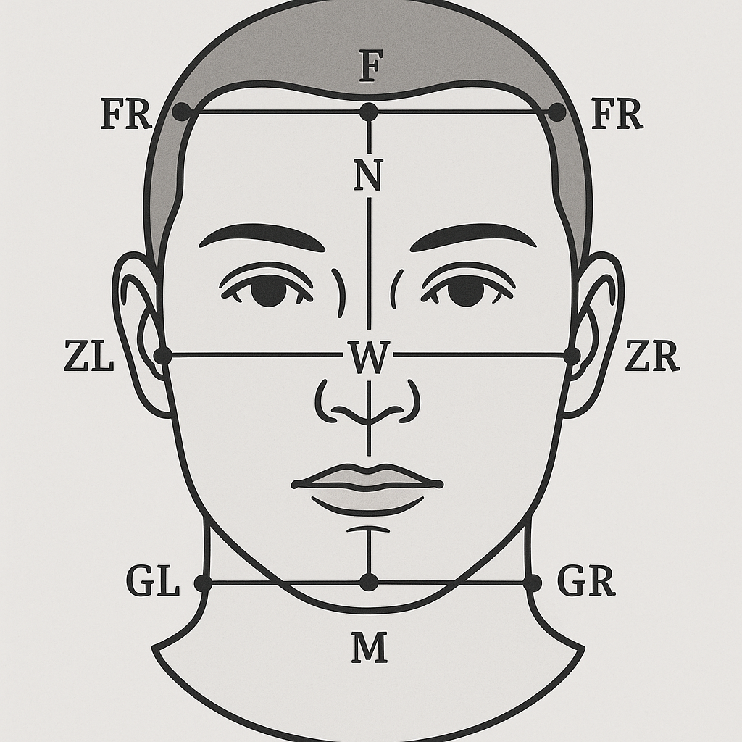

3. Formule tipice pentru fiecare din cele 10 forme de față

1️. Față OVALĂ
Față proporționată, medie ca lungime, pomeți ceva mai lați decât mandibula, frunte ≈ mandibulă.
1.20 ≤ IFV ≤ 1.35
1.10 ≤ IZG ≤ 1.25
0.90 ≤ IFM ≤ 1.10
0.95 ≤ IFZF ≤ 1.20

2️. Față ROTUNDĂ
Față relativ scurtă și lată, pomeți plini, mandibulă rotunjită.
IFV ≤ 1.15
1.15 ≤ IZG ≤ 1.30
0.95 ≤ IFM ≤ 1.05
1.00 ≤ IFZF ≤ 1.25

3️. Față PĂTRATĂ
Lățimea feței apropiată de înălțime, pomeți ≈ mandibulă, frunte ≈ mandibulă.
IFV ≤ 1.15
0.95 ≤ IZG ≤ 1.05 # pomeți ≈ mandibulă
0.95 ≤ IFM ≤ 1.05 # frunte ≈ mandibulă
0.90 ≤ IFZF ≤ 1.15

4️. Față RECTANGULARĂ
Față lungă, dar cu frunte ≈ mandibulă, pomeți ≈ mandibulă.
1.35 < IFV ≤ 1.45
0.90 ≤ IZG ≤ 1.10
0.90 ≤ IFM ≤ 1.10
0.90 ≤ IFZF ≤ 1.15

5️. Față OBLONG
Față foarte lungă, ușor mai lată la pomeți, dar frunte ≈ mandibulă.
IFV > 1.45
1.05 ≤ IZG ≤ 1.25
0.90 ≤ IFM ≤ 1.10
1.00 ≤ IFZF ≤ 1.25

6️. Față TRIUNGHIULARĂ
(sus mai lată, jos mai îngustă)
Frunte mai lată decât mandibula, pomeți moderați, fața tinde să fie medie–lungă.
IFM > 1.10 # frunte > mandibulă
IFV ≥ 1.25
1.00 ≤ IZG ≤ 1.30
1.00 ≤ IFZF ≤ 1.30

7️. Față TRIUNGHIULARĂ INVERSATĂ
(jos mai lat, sus mai îngust)
Mandibula mai lată decât fruntea; pomeți aproape de mandibulă; fața poate fi medie sau lungă.
IFM < 0.90 # frunte < mandibulă
IZG ≥ 1.00 # pomeți ≥ mandibulă
IFV ≥ 1.20
0.95 ≤ IFZF ≤ 1.25

8️. Față DIAMANT
Pomeți mult mai lați decât fruntea și mandibula; față medie ca lungime.
1.15 ≤ IFV ≤ 1.35
IZG ≥ 1.30 # pomeți mult > mandibulă
IFZF ≥ 1.25 # pomeți mult > frunte
0.90 ≤ IFM ≤ 1.10 # frunte ≈ mandibulă (ambele înguste)

9️. Față INIMĂ
Frunte mai lată, mandibulă îngustă, pomeți destul de proeminenți, față medie.
1.15 ≤ IFV ≤ 1.35
IFM > 1.10 # frunte > mandibulă
1.15 ≤ IZG ≤ 1.30
1.10 ≤ IFZF ≤ 1.30

10. Față TRAPEZOIDALĂ
Ușor mai lată jos decât sus (dar nu extrem ca triunghiul inversat), față mai degrabă scurtă–medie.
IFV ≤ 1.25
IFM < 0.95 # mandibula puțin > frunte
0.95 ≤ IZG ≤ 1.15 # pomeți ≈ mandibulă (fără diferențe mari)
0.95 ≤ IFZF ≤ 1.20

Cum se procedează practic
- Măsori H, W, J, F (manual sau din coordonate).
- Calculezi cei 4 indici: IFV, IZG, IFM, IFZF.
- Compari cu formulele de mai sus și vezi în ce „cutie” intră subiectul.
  - Dacă se potrivește în 2 forme, te uiți la:
    - unghiul mandibulei (mai rotund vs. mai angular)
    - convexitatea obrajilor (mai plini → rotund/inimă, mai plați → rectangular/oblong etc.).

0. Ce intră în algoritm (input)
Ai nevoie de coordonatele (x, y) ale unor repere faciale (landmarks) sau, dacă lucrezi manual, de distanțe măsurate pe fotografie (în mm sau pixeli, important e să fie toate în aceeași unitate):
- Zygion stânga / dreapta → ZL, ZR (lățimea pomeților)
- Gonion stânga / dreapta → GL, GR (lățimea mandibulei)
- Frontotemporale stânga / dreapta → FL, FR (lățimea frunții)
- Nasion → N (la bază nasului dintre ochi)
- Menton → M (vârful bărbiei)
Opțional (pentru rafinare):
- Trichion (linia părului central)
- Obrajii / convexitatea laterală (dacă vrei și volum, nu doar os)

1. Distanțe de bază
Notăm:
H = distanță(N, M) # înălțimea feței (practic Z1+Z2+Z3 fără linia părului)
W = distanță(ZL, ZR) # lățimea la pomeți (bizigomatică)
J = distanță(GL, GR) # lățimea mandibulei (bigonială)
F = distanță(FL, FR) # lățimea frunții
Dacă ai coordonate (x,y), distanța e clasicul:
dist(A,B) = sqrt( (Ax - Bx)^2 + (Ay - By)^2 )

2. Indicii obiectivi (formule)
Definim câțiva indici-cheie:
IFV = H / W # indice facial vertical (înălțime vs. lățime)
IZG = W / J # indice zigomato-gonial (pomeți vs. mandibulă)
IFM = F / J # indice fronto-mandibular (frunte vs. mandibulă)
IFZF = W / F # indice zigomato-frontal (pomeți vs. frunte)
Heuristica generală:
- IFV → cât de lungă vs. lată e fața
- IZG → cât ies pomeții vs. maxilarul (diamant, inimă, rotund etc.)
- IFM → dacă e mai lat sus sau jos (triunghi / triunghi inversat)
- IFZF → ajută la diferențiere oval / inimă / diamant

3. Praguri (numeric, ajustabile)
Poți folosi următoarele praguri orientative (bun punct de plecare):
# IFV – raport înălțime / lățime
IFV < 1.15 -> față joasă / lată (rotundă / pătrată / trapezoidală)
1.15 – 1.35 -> față medie (ovală / inimă / diamant / trapezoid etc.)
IFV > 1.35 -> față lungă (rectangulară / oblong / unele triunghiulare)

# IZG – raport pomeți / mandibulă
IZG ~ 1.00 -> pomeți ≈ mandibulă (pătrată / rectangulară / trapezoid ușor)
IZG 1.10 – 1.25 -> pomeți puțin mai lați (oval / inimă)
IZG > 1.30 -> pomeți mult mai lați decât mandibula (diamant, uneori inimă)

# IFM – raport frunte / mandibulă
IFM > 1.10 -> frunte mai lată decât mandibula (triunghi / inimă)
IFM < 0.90 -> mandibulă mai lată decât fruntea (triunghi inversat / trapezoidal)
0.90 – 1.10 -> frunte ≈ mandibulă (oval / pătrat / dreptunghi / rotund)

# IFZF – pomeți / frunte (ajută la diamant vs inimă vs oval)
IFZF ~ 1.0–1.1 -> frunte ≈ pomeți -> oval, rectangular
IFZF 1.1–1.3 -> pomeți > frunte -> inimă
IFZF > 1.3 -> pomeți >> frunte -> diamant
„~” înseamnă „în jur de” (vei folosi intervale, nu valori exacte).

4. Algoritm decizional pentru cele 10 forme

PASUL 1 – clasificare pe lungime (IFV)
if IFV < 1.15:
lungime = "scurta"
elif IFV <= 1.35:
lungime = "medie"
else:
lungime = "lunga"

PASUL 2 – analizezi raportul sus–jos (IFM) și pomeți–mandibulă (IZG)
După ce știi dacă fața e scurtă / medie / lungă, intri pe ramuri:

A. GRUPUL „SCURTĂ / LATĂ” (IFV < 1.15)
if abs(IZG - 1.0) <= 0.05 and IFM in [0.9, 1.1]:
-> FAȚĂ PĂTRATĂ
elif IZG > 1.25 and IFM in [0.9, 1.1]:
-> FAȚĂ ROTUNDĂ (pomeți mult mai ieșiți, mandibulă rotundă)
elif IFM < 0.9 and IZG ~ 1.0:
-> FAȚĂ TRAPEZOIDALĂ (mai lat jos, dar nu foarte masiv)
else:
-> OVALĂ LARGĂ (oval/rotund intermediar)

B. GRUPUL „MEDIE” (1.15 ≤ IFV ≤ 1.35)
Aici apar cele mai multe forme: oval, inimă, diamant, trapezoid.
if IFM > 1.10: # frunte mai lată decât mandibula
if IZG > 1.30 and IFZF > 1.25:
-> FAȚĂ DIAMANT
else:
-> FAȚĂ INIMĂ (frunte lată, mandibulă îngustă, pomeți ieșiți)
elif IFM < 0.90: # mandibula mai lată decât fruntea
if IZG ~ 1.0:
-> FAȚĂ TRAPEZOIDALĂ (sus mai îngust, jos ceva mai lat)
else:
-> TRIUNGHIULARĂ INVERSATĂ (jos mult mai lat, sus clar îngust)
else: # frunte ≈ mandibulă
if IZG > 1.30 and IFZF > 1.3:
-> FAȚĂ DIAMANT
elif IZG in [1.10, 1.25]:
-> OVALĂ
else:
-> RECTANGULARĂ SCURTĂ / TRAPEZOID (în funcție de unghiul mandibulei)

C. GRUPUL „LUNGĂ” (IFV > 1.35)
if IFM in [0.9, 1.1] and IZG ~ 1.0:
-> RECTANGULARĂ (frunte ≈ mandibulă, fața lungă)
elif IFM in [0.9, 1.1] and IZG in [1.10, 1.25]:
-> OBLONG (față foarte lungă, puțin mai lată la pomeți)
elif IFM > 1.10: # sus mai lat
-> TRIUNGHIULARĂ (tip "intelectual alungit")
elif IFM < 0.90: # jos mai lat
-> TRIUNGHIULARĂ INVERSATĂ ALUNGITĂ (executiv dur)
else:
-> OVAL ELONGAT / OBLONG (în funcție de mandibulă)

